Тема. Н.В. Гоголь «Заколдованное место».
Урок литературы в 5 «А» классе.
Дата:4.12.2013 г.
Учитель: Лисина Екатерина Михайловна

«Мы не знаем, как могла бы Россия обойтись без Гоголя…»
Н.Г Чернышевский

Цели урока:
Образовательные:
Пробудить интерес к личности Гоголя.
Развивающие:
Обучить умению находить «ключ» к пониманию личности писателя;
развивать познавательную активность.
Воспитательные:
Воспитывать самостоятельность, организованность, ответственность и эстетический вкус.
Используемая литература:
Учебник-хрестоматия «Литература» 5 класс под ред. В.Я. Коровиной;
Музыкальное оформление:
П. Лукоянов «Бандурист для гуслей» соло;
Таисия Повалий «Цвiте терен» (украинская народная песня).

Ход урока
- Вводное слово учителя. Актуализация цели. Настрой на работу.
Звучит народная украинская музыка (П. Лукоянов «Бандурист для гуслей» соло).

II. Учитель: Наш сегодняшний урок литературы открывает нам долгий и интересный путь в мир одного из гениальнейших писателей мировой литературы, мастера прозы.
Обращение к портрету писателя.
- Знаете ли вы, кто изображен на этом портрете?

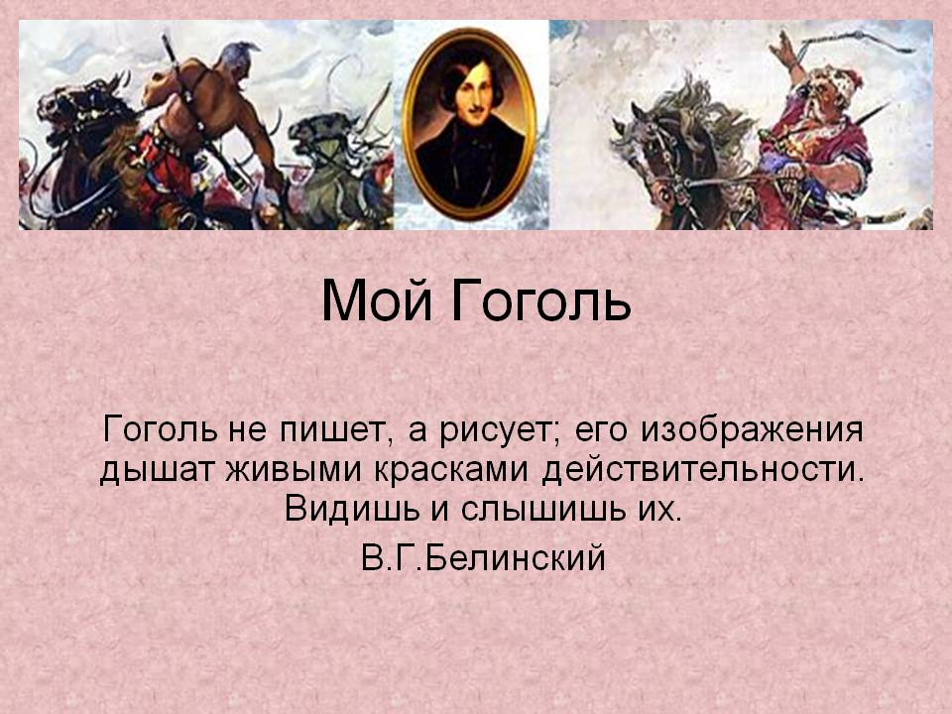

- Каким представляется вам писатель по этому портрету? (необычная прическа, добрые внимательные глаза, смотрит насмешливо)
- Дома вы прочитали повесть «Заколдованное место». Каким человеком вам представился писатель по этому произведению? Ваши предположения (повествователь — человек с юмором).
Учитель: перед нами Николай Васильевич Гоголь. Невероятный Гоголь, Веселый Гоголь, Поэтический Гоголь, Печальный Гоголь, Таинственный Гоголь – такими эпитетами называли и называют этого писателя.
Сегодня на уроке мы попробуем сделать открытия и приступить к разгадке тайн творчества Гоголя. Возьмем с собой в дорогу знания, сообразительность, вдохновение и вместе пойдем дорогами его жизни, его творчества. И хочется верить, что школьное изучение творчества Николая Васильевича станет лишь началом бесконечного пути в художественный мир его, и путь этот будет длиться всю вашу жизнь.
Рассказ о писателе.
Учитель: чтобы лучше узнать человека и писателя, необходимо знать, как прошло его детство, годы учебы в школе. Урок мы готовили с вами вместе, и ваши сообщения помогут нам продолжить путешествие.
(Сообщения учеников – Д.З.)
Учитель: В последних классах гимназии Гоголь завел «Книгу всякой всячины». В эту толстую тетрадь в коричневом кожаном переплете он в алфавитном порядке заносил разнообразные полезные сведения, были здесь и словарь украинских слов с переводом на русский, описание игр и увеселений малороссиян, их обрядов, обычаев, запись песен, загадок, пословиц, названия малороссийских кушаний. Не случайно Гоголь назвал свои записи «подручной энциклопедией», ведь этот материал он активно использовал при работе над своими произведениями. Некоторыми объяснениями малорусских слов, внесенными в эту записную книгу, Гоголь пользовался, например, при издании «Вечеров на хуторе близ Диканьки».
(Сообщения учеников – Д.З.)

III. Народные предания о кладах — основа повести «Заколдованное место»
Учитель: На этом мы пока прервем свой путь по жизни Николая Гоголя и перейдем к его творчеству. В основу «Вечеров на хуторе близ Диканьки» Гоголь положил одно из народных преданий.
«Жил-был бедняк-бобыль, и терпел он страшную нужду. Вот однажды довелось пахать ему свою пашенку, а пашня находилась невдалеке от курганов. Вечерело. Вот на одном могилище видит бобыль коня, весь будто из золота и горит как огонь. Бобыль не струсил: погнался за конем. С кургана на курган прыгала чудная лошадь; но наконец умаялась и остановилась на одном из курганов. Бобыль к ней, — почти касается лошадиной гривы и готовится ухватиться за нее. Глядь — расступилась земля, — и конь исчез под курганом. На другой день, на том же самом кургане, поблазнилось ему, что теплится свечка. Бобыль был человек досужливый и тотчас смекнул, что под курганом находится клад, которому пришла очередь выйти на свет Божий. Знал бобыль, как добываются клады, и, хотя много вытерпел от нечистой силы, достал-таки себе кучи серебра и золота и сделался первым богачом в своем обществе».

IV. Физминутка. (массаж биологически активных точек на ушных раковинах).

V. Анализ текста. «Заколдованное место».
- Дома вы читали повесть «Заколдованное место». Понравилось произведение?
- Вам страшно было читать эту историю? Почему?
- Кто рассказчик в повествовании Гоголя о заколдованном месте.? (быль, рассказанная дьячком …ской церкви)
- Какие слова он использует? Все ли слова были понятны? (обсуждение, работа со словарём)
нечистый дух
обморочить
батько
худо
уши развешивать
россказни
раздобары
баштан
Учитель: Рассмотрим иллюстрации к повести. Таким ли вы представляли себе это фантастическое место? И почему фантастическое?
Учитель: В письмах к матери Н.В. Гоголь прочит написать ему «об Иване Купале, о русалках... Множество носится между простым народом поверий, страшных сказаний, преданий...» Какие из них Гоголь использовал в прочитанной вами повести? Отразилось ли народное предание о кладах в тексте Гоголя? Что не похоже на народное предание? Чем занимательнее текст Гоголя?
Вывод: Писатель переосмыслил текст предания по-своему: «нечистое» богатство» превращается в мусор. Почему? (достается даром)
Проверка знаний. Соотнести картинки с текстом.
№1.
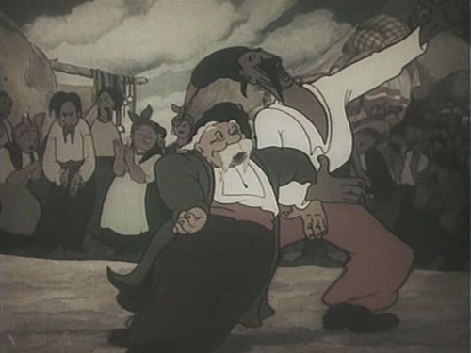

№2.
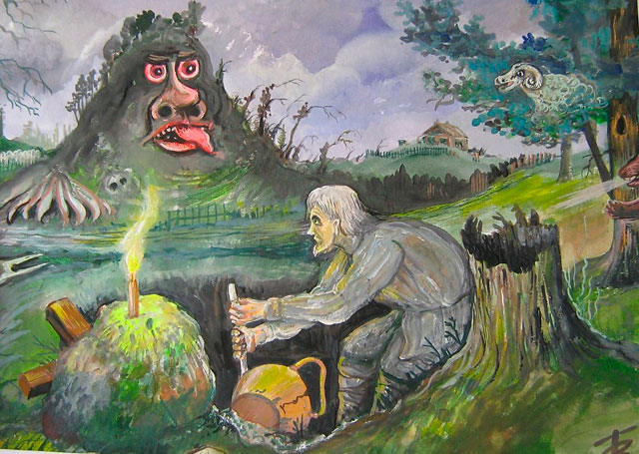

№3.
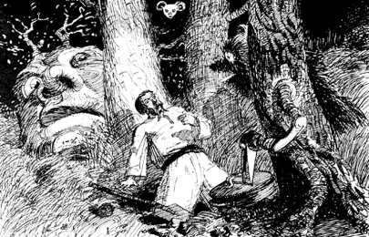

Тест.
- Какое любимое занятие было у деда? (Послушать разные байки от проезжих.)
- Что случилось однажды, как он пошел плясать? (На одном месте руки-ноги слушаться отказывались.)
- Где горела свечка? (На кладбище, это верный знак, что припрятан клад.)
- Как дед попал в нужное место во второй раз? (Ударил в сердцах по «заколдованному месту», где не плясалось.)
- Понравился ли вам клад, который с таким трудом «добыл» дед? Какой клад ему достался? (Котел с мусором.)
- Что росло на заколдованном месте? (Ничего доброго там не росло: «Арбуз – не арбуз, тыква – не тыква, черт знает что такое!»)
Таким образом, повесть «Заколдованное место», как и другие повести «Вечеров», опирается на традиционные фольклорные мотивы. Но и в этой повести, как и в других, Гоголь не воспроизводит в точности фольклорный материал, а создает свое собственное произведение. Для «Заколдованного места» особенно характерен юмористический тон изложения. Фантастические элементы вставлены в бытовую реалистическую рамку, автор вводит множество бытовых деталей комического характера и самой речи придает сугубо-житейский разговорный характер.
VI. Домашнее задание.
Повесть «Заколдованное место» является завершающей в сборнике «Вечеров…». Литературовед Н. Л. Степанов отмечает, что в ней «фантастика переплетается с жизненными, бытовыми подробностями». Выписать реальное и фантастическое, оформив в виде таблицы.
VII. Общие выводы по уроку. Рефлексия.
Понравился ли вам урок? Что показалось интересным? О чем хотелось бы узнать?
На фоне тихой музыки (Таисия Повалий «Цвiте терен , украинская народная песня).
Любой человек – это мир. А у каждого свой мир. Писатели, поэты – особенные люди. И каждый открывает мир этих необыкновенных людей по-своему. Сегодня мы сделали первые шаги в мир удивительного писателя. Пусть сегодняшняя тропинка не прерывается, пусть она перерастет в большую дорогу. И пусть творчество Гоголя находит в вашей душе скромное место
VIII. Выставление отметок за урок.

